Elliot and Tess 2/2
- ponovite kako Tess provodi dan. Ponovno odgovorite na pitanja s prošlog sata.
- tekst možete poslušati na svome CDu ili na ovome linku https://carnet-my.sharepoint.com/:u:/g/personal/maja_loborec1_skole_hr/EaqMJtCnHF1DqN15d-AArhEBYABpk5VfoZoZM_SlCRCicg?e=kQEFdw (Track 38)
- Prepiši sljedeće u bilježnicu.
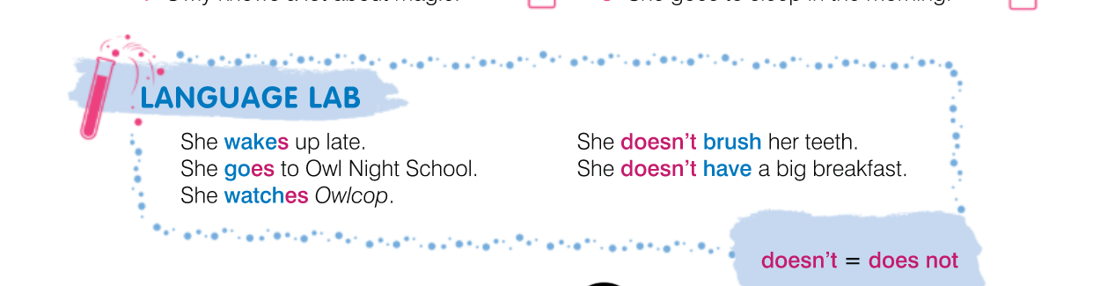

Ovdje vidimo, da kada pričamo kako netko nešto radi, glagol ili riječ koja izražava neku radnju ili aktivnost na kraju sadrži slovo –S ili –ES.
Za sebe bi rekli: I like ice-cream.
Za svoju sestru bismo rekli: She likes ice-cream.
Pogledaj i prouči primjere u tablici.
JA | TESS (ILI NETKO DRUGI)
I wake up at 8 o'clock. | Tess (She) wakes up late.
I eat a sandwich. | She eats a worm salad.
I visit my friend Karlo. | She visits her friend Owly.
I watch Inspector Rex. | She watches Owl Cop.
I go to school. | She goes to Owl Night School.

Kada glagol ima nastavak –ES? Kada završava na –CH (watch -> watches), -SH (brush -> brushes), -SS (miss -> misses) i na –O (go -> goes).

Kada želimo reći da netko nešto NE radi tada koristimo riječ DOESN'T prije glagola.
Primjer:
Tess doesn't brush her teeth. Gdje je nestao –S ili –ES? Pojeo ga je
She doesn't eat breakfast. DOESN'T.

Pogledaj i prouči tablicu.
TESS (ILI NETKO DRUGI) | TESS to ne radi
Tess (She) wakes up late. | Tess (She) doesn't wake up late.
She eats a worm salad. | She doesn't eat a worm salad.
She visits her friend Owly. | She doesn't visit her friend Owly.
She watches Owl Cop. | She doesn't watch Owl Cop.
She goes to Owl Night School. | She doesn't go to Owl Night School.

- SB, p. 51, Task D Poslušaj snimku razgovora između Tess i njenih učenika. (na CDu, snimka 39 ili na poveznici https://carnet-my.sharepoint.com/:u:/g/personal/maja_loborec1_skole_hr/EWTLub_-e_JOspgFg4h6qzQBtmku2vGAHbz0GyX-I6ybZw?e=8e5Spq) te zakruži ono što čuješ.
- Prepiši u bilježnicu.

Kada postavljamo pitanja o tome što neka osoba (Tess, Elliot, tvoj brat, tvoja sestra, mama, tata, prijatelj, prijateljica, teacher…) radi onda koristimo riječ DOES.
Does Tess eat worm salad? Što nam se dogodilo s –S ili –ES na kraju
Does she go to school? glagola? Pojeo ga je DOES.

Pogledaj i prouči tablicu.
TESS (ILI NETKO DRUGI) | Pitanje
Tess (She) wakes up late. | Does Tess wake up late?
She eats a worm salad. | Does she eat a worm salad?
She visits her friend Owly. | Does she visit her friend Owly?
She watches Owl Cop. | Does she watch Owl Cop?
She goes to Owl Night School. | Does she go to Owl Night School?

Kada odgovaramo na ovakva pitanja tada koristimo DOES ili DOESN'T u našim odgovorima.
Does Tess wake up late? Yes, she does. / No, she doesn't.
Does Ivan like bananas? Yes, he does. / No, he doesn't.

- Riješite ovaj zadatak u vašim udžbenicima. (str. 52)
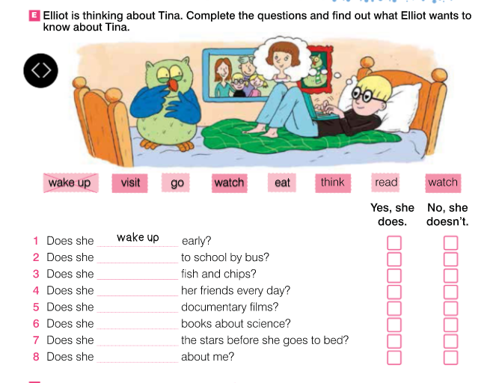

HOMEWORK: radna bilježnica, str 49 i 50. Pažljivo pročitaj uputu zadatka te koristi ovaj listić za pomoć pri rješavanju.
49. str. zadatak B – Pročitaj kako Kim provodi svoj dan. Dodaj –s ili –es gdje je potrebno. (pazi, ima i niječnih rečenica gdje glagol nema nastavak –s).
zadatak C – Pogledaj tablicu. Što Tina i njeni prijatelji vole?
zadatak D – Dovrši rečenice o Tini i njenim prijateljima (koristi se tablicom iz prijašnjeg zadatka). Koristi LIKES ili DOESN'T LIKES. (Prvo prouči primjer.)
50. str. zadatak E – Što Tina i njeni prijatelji rade za vikend? Pogledaj tablicu i dovrši rečenice. (prouči riješeni primjer).
zadatak F – Postavi pitanja o Tini i njenim prijateljima. Odgovori na njih (koristi tablicu u prijašnjem zadatku). Koristi DOES ili DOESN'T. (prouči riješeni primjer).

